**Inštitut za izseljenstvo in migracije ZRC SAZU**

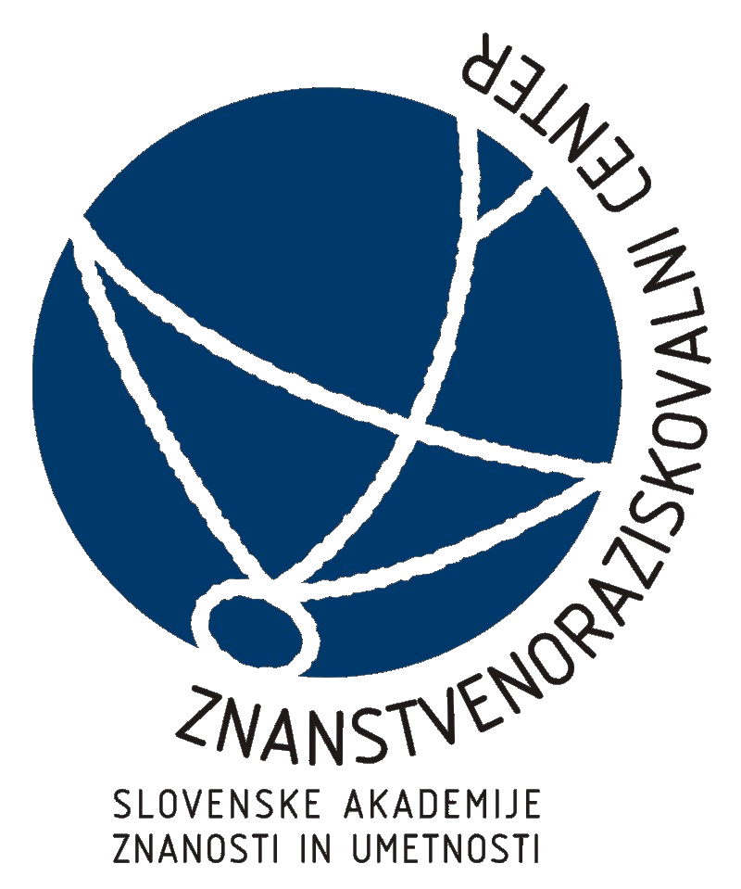

vabi na predavanje

**»Mura« in zunanji svet: Teritorializacija in deteritorializacija v tradicionalni in sodobni Japonski**

Predavanje naslavlja procese, s katerimi so mehanizmi teritorializacije in deteritorializacije tradicionalne Japonske prenešeni in reproducirani v sodobno japonsko družbo. Posebej se posveča strukturi in imaginaciji japonske vasi ali »*mure*« ter kompleksnim odnosom med člani in nečlani te prostorske in družbene enote v preteklosti. Historične konstrukcije vasi služijo za analizo sodobnega japonskega razumevanja »družbe« (*syakai*) in domačega kraja (*jimoto*), še zlasti v luči vse bolj številčnih migracijskih gibanj na Japonsko.

Predaval bo

**prof. dr. Gyo Miyahara**

Prof. Miyahara je namestnik direktorja inštituta Global Collaboration Center (GLOCOL) na Univerzi v Osaki. Doktorat iz socialne antropologije je pridobil na Tokyo Metropolitan University, njegove raziskave pa se osredotočajo na antropologijo prava in antropologijo migracij, predvsem na območju vzhodne Kitajske in Filipinov. Je tudi član upravnega odpora Japonskega konzorcija za regionalne študije.

Predavanje bo v angleškem jeziku

**v ponedeljek, 8. junija 2015 ob 11. uri**

v Mali dvorani ZRC SAZU, Novi trg 4

**Vljudno vabljeni!**